Módulo Formativo: | MF0488_3: Gestión de incidentes de seguridad informática.
Unidad Formativa:
Duración de la actividad: | 3 horas | Unidad de Aprendizaje: | UA 3 | Fecha realización: | 17/08/2018

Nombre y apellidos alumno/a:

ACTIVIDAD E3: | Analizar la recogida de evidencias y vulnerabilidades utilizadas en la intrusión en un sistema de información de una empresa.
- Descripción: L@s alumn@s ante un supuesto práctico de una empresa, tendrán que realizar las siguientes tareas:
- Describir las fases del plan de actuación ante incidentes de seguridad.
- Indicar las fases del análisis forense de equipos informáticos.
- Clasificar los tipos de evidencias del análisis forense de sistemas.
- Describir las distintas técnicas para análisis de programas maliciosos.
- Realizar la recogida de evidencias volátiles y no volátiles en la intrusión en un sistema informático.
- Indica el plan de recuperación ante desastres de equipos informáticos ante la detección de intrusiones.
La actividad se realizará de forma individual, entregando cada uno de los alumnos al finalizar la actividad el presente documento mediante correo electrónico al email propuesto por el docente.
- Medios para su realización: Para la realización de esta práctica se utilizarán los siguientes recursos:

- Hoja de Ejercicio Práctico,
- Ordenador.
- Suite Ofimática.
- Sistema operativo.

- Pautas de actuación del formador: Al inicio de la práctica, que se desarrollará individual, el formador/a realizará las siguientes actuaciones:
- Explicará cuál es el objetivo que se persigue con dicha práctica. En este caso será evaluar los conocimientos respecto a el análisis de la información recogida de las evidencias y vulnerabilidades utilizadas en la intrusión de un sistema de información de una empresa.
- Aportará las instrucciones necesarias a los alumnos/as/as para la realización de la misma, haciendo hincapié en aquellos aspectos más relevantes.
- Resolverá las dudas que se planteen durante el transcurso de la práctica, con objeto de que el alumnado aprenda y pueda concluir la realización de la misma sin desvelar información que el alumno debería conocer.
- Una vez finalizada la práctica, el formador/a llevará a cabo la resolución de la misma; con el fin de que los alumnos/as puedan detectar y modificar aquellos aspectos en los que hayan fallado y así conozcan la forma más apropiada de resolución de dicha práctica.

ESPECIFICACIONES PARA LA EVALUACIÓN DE LA PRÁCTICA
Resultados a comprobar | Indicadores de logro
1. Describir las fases del plan de actuación frente a incidentes de seguridad, describiendo los objetivos de cada fase.(CE 3.1) | 1.1 Descripción de las fases del plan de actuación frente a un incidente de seguridad.
 | 1.2 Descripción de los objetivos de cada una de las fases del plan de actuación frente a incidentes de seguridad.
- Indicar las fases del análisis forense de equipos informáticos. (CE 3.2) | 2.1 Indica las fases del análisis forense de equipos informáticos.
 | 2.2 Describe los objetivos de las fases del análisis forense.
3. Clasificar los tipos de evidencias del análisis forense de sistemas, indicando sus características. (CE 3.3) | 3.1 Clasificación de los tipos de evidencias del análisis forense de sistemas.
 | 3.2 Indica las características del análisis forense de sistemas.
4. Describir las distintas técnicas para análisis de programas maliciosos.(CE 3.4) | 4.1 Descripción de las distintas técnicas para el análisis de programas maliciosos.
5. Realizar la recogida de evidencias volátiles y no volátiles en la intrusión en un sistema informático. (CE 3.5) | 5.1 Realización de la recogida de evidencias volátiles de la RAM.
 | 5.2 Calcular el hash en la recogida de evidencias en la intrusión en un sistema informático.
 | 5.3 Calcular el hash de la imagen creada.
 | 5.4 Realizar una imagen bit a bit con OSforensics.
6. Indica el plan de recuperación ante desastres de equipos informáticos ante la detección de intrusiones. (CE 3.6) | 6.1 Indica el plan de recuperación ante desastres ante la detección de intrusiones.

SISTEMA DE VALORACIÓN
Denominación de la actividad práctica | Analizar la recogida de evidencias y vulnerabilidades utilizadas en la intrusión en un sistema de información de una empresa.
Resultados a comprobar | Indicadores de logro |  |  | Escalas |  | Puntuación máxima | Puntuación obtenida
1. Describir las fases del plan de actuación frente a incidentes de seguridad, describiendo los objetivos de cada fase.(CE 3.1) | 1.1 Descripción de las fases del plan de actuación frente a un incidente de seguridad. |  |  | No describe las fases. | 0 | 1.5
 |  |  |  | Describe las fases. | 0.75 | 1.5
 | 1.2 Descripción de los objetivos de cada una de las fases del plan de actuación frente a incidentes de seguridad. |  |  | No describe los objetivos | 0 | 1.5
 |  |  |  | Describe los objetivos | 0.75 | 1.5
2. Indicar las fases del análisis forense de equipos informáticos. (CE 3.2) | 2.1 Indica las fases del análisis forense de equipos informáticos. |  |  | No indica las fases del análisis forense. | 0 | 1.5
 |  |  |  | Indica las fases del análisis forense. | 0.75 | 1.5
 | 2.2 Describe los objetivos de las fases del análisis forense. |  |  | No describe los objetivos. | 0 | 1.5
 |  |  |  | Describe los objetivos. | 0.75 | 1.5
3. Clasificar los tipos de evidencias del análisis forense de sistemas, indicando sus características. (CE 3.3) | 3.1 Clasificación de los tipos de evidencias del análisis forense de sistemas. |  |  | No clasifica los tipos de evidencias. | 0 | 1.5
 |  |  |  | Clasifica los tipos de evidencias. | 0.75 | 1.5
 | 3.2 Indica las características del análisis forense de sistemas. |  |  | No indica las características de las evidencias. | 0 | 1.5
 |  |  |  | Indica las características de las evidencias. | 0.75 | 1.5
4. Describir las distintas técnicas para análisis de programas maliciosos.(CE 3.4) | 4.1 Descripción de las distintas técnicas para el análisis de programas maliciosos. |  |  | No describe las distintas técnicas. | 0 | 1
 |  |  |  | Describe las distintas técnicas. | 1 | 1
5. Realizar la recogida de evidencias volátiles y no volátiles en la intrusión en un sistema informático. (CE 3.5) | 5.1 Realización de la recogida de evidencias volátiles de la RAM. |  |  | No realiza la recogida de evidencias. | 0 | 3
 |  |  |  | Realiza la recogida de evidencias. | 0.75 | 3
 | 5.2 Calcular el hash en la recogida de evidencias en la intrusión en un sistema informático. |  |  | No calcula el hash de las evidencias. | 0 | 3
 |  |  |  | Calcula el hash de las evidencias. | 0.75 | 3
 | 5.3 Calcular el hash de la imagen creada. |  |  | No calcula el hash. | 0 | 3
 |  |  |  | Calcula correctamente el hash. | 0.75 | 3
 | 5.4 Realizar una imagen bit a bit con OSforensics |  |  | No realiza la imagen | 0 | 3
 |  |  |  | Realiza la imagen. | 0.75 | 3
6. Indica el plan de recuperación ante desastres de equipos informáticos ante la detección de intrusiones. (CE 3.6) | 6.1 Indica el plan de recuperación ante desastres ante la detección de intrusiones. |  |  | No indica el plan de recuperación ante desastres. | 0 | 1.5
 |  |  |  | Indica la mitad del plan de recuperación ante desastres. | 0.75 | 1.5
 |  |  |  | Indica el plan de recuperación ante desastres. | 1.5 | 1.5
Valor mínimo exigible | 5 | Valor máximo | 10 | Valor obtenido

Supuesto Práctico:
- ¿Cuáles son las fases del plan de actuación frente a un incidente de seguridad? ¿Cuál es el objetivo de cada fase?
- ¿Cuáles son las fases del análisis forense de equipos informáticos? ¿Cuál es el objetivo de cada fase?
- ¿Cuáles son los tipos de evidencias del análisis forense de equipos informáticos? ¿Cuáles son las características de las evidencias?
- Describe las técnicas para el análisis de programas maliciosos.
- Elaborar diferentes pruebas para la recogida de evidencias en un análisis forense de un equipo informático:
- Calcular el hash (md5, sha1, sha 256, sha 512) de los archivos adjuntos en el directorio archivos análisis con la aplicación Quickhash.
- Realizar una imagen bit a bit de los archivos anteriores con la aplicación OSforensics según indicaciones:
Nombrar un nuevo caso como E3prueba
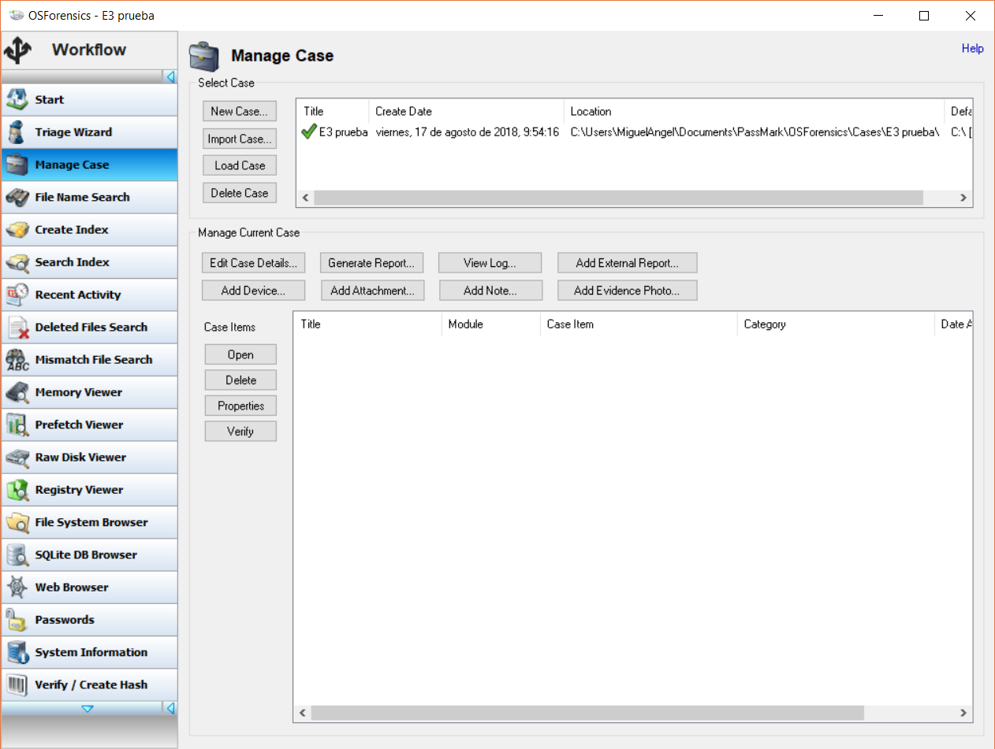
Crear una imagen forense del directorio archivos análisis
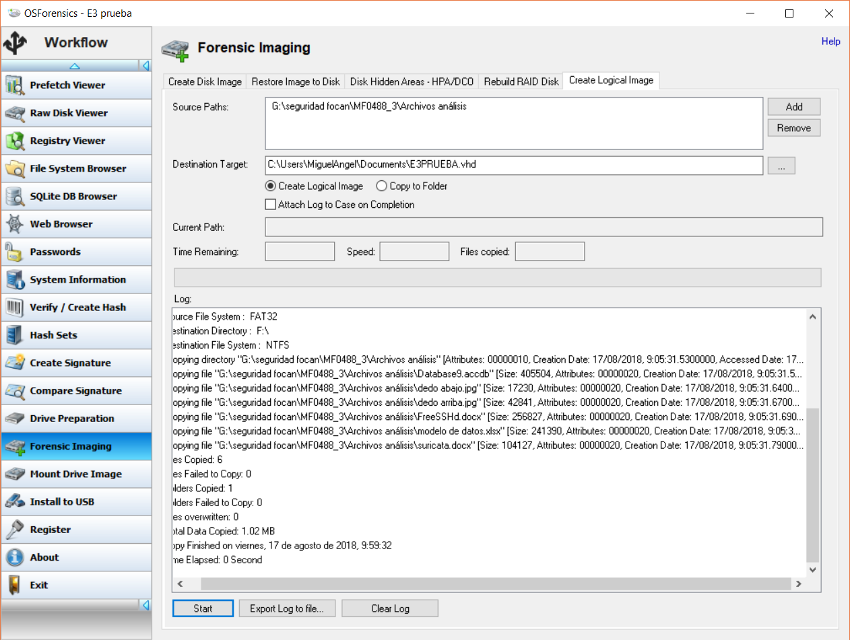
Crear el hash del archivo imagen creado llamado E3PRUEBA.vhd
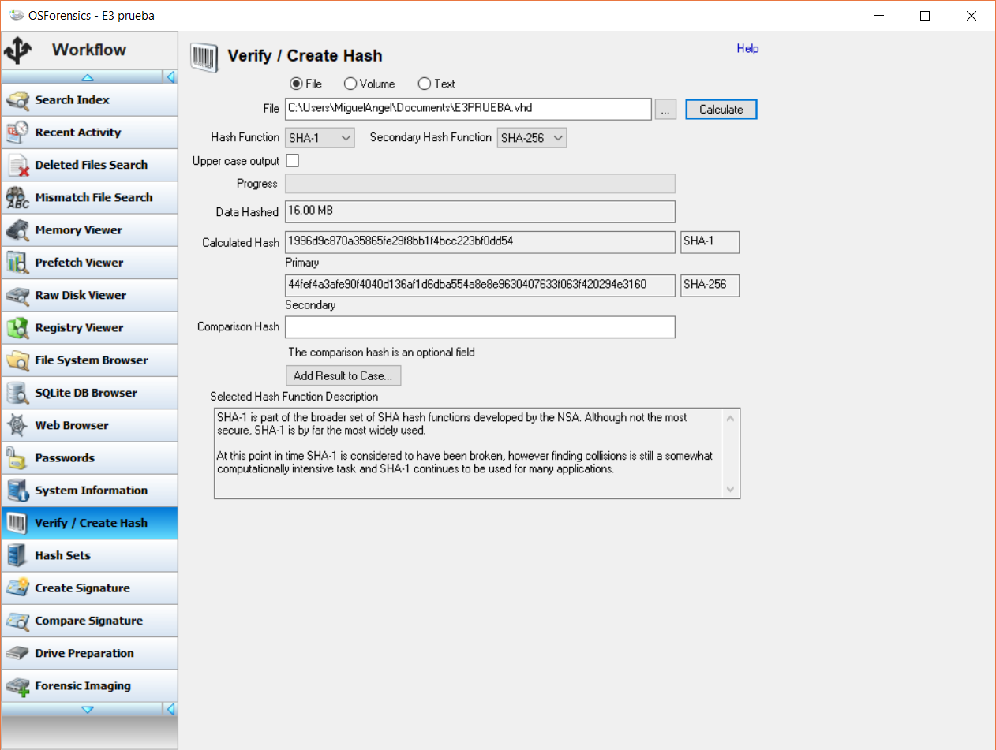
- Ahora indica los pasos para recoger evidencias no volátiles de la ram del equipo informático con alguna aplicación como OSforensics o FTKimager.
- Indica el plan de recuperación ante desastres ante la detección de intrusiones

